# Características y especificaciones de los componentes usados para el Proyecto

### http://mco-s2-p.mlstatic.com/4-modulos-matriz-de-led-32x32-mm-tamano-64x64-mm-878701-MCO20416017079_092015-F.jpgMatriz de Leds 64x64mm

Esta compuesta de 4 módulos de 32x32 mm cada uno. Cada fila esta manejada por dos decodificadores 74HC138, cada columna esta manejada por dos 74HC59. El decodificador () maneja las columnas, el registro de desplazamiento se encarga de encender las filas, cada posición en la matriz se enciende al enviarle un cero.

### Datos técnicos

Voltaje de operación: 5V  
Dimensiones: 64x64x9 mm  
Interfaz compatible con 12864LCD.  
LEDs rojos.

# Sensores de distancia de ultrasonido HC-SR04

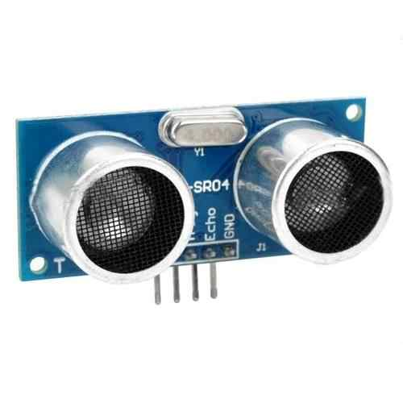

El HC-SR04 es un sensor de distancias por ultrasonidos capaz de detectar objetos y calcular la distancia a la que se encuentra en un rango de 2 a 450 cm. El sensor funciona por ultrasonidos y contiene toda la electrónica encargada de hacer la medición. Su uso es tan sencillo como enviar el pulso de arranque y medir la anchura del pulso de retorno. De muy pequeño tamaño, el HC-SR04 se destaca por su bajo consumo, gran precisión y bajo precio por lo que está reemplazando a los sensores polaroid en los robots más recientes.

## Datos técnicos

### Características:

* Dimensiones del circuito: 43 x 20 x 17 mm.
* Tensión de alimentación: 5 V.
* Frecuencia de trabajo: 40 KHz.
* Rango máximo: 4.5 m.
* Rango mínimo: 1.7 cm.
* Duración mínima del pulso de disparo (nivel TTL): 10 μS.
* Duración del pulso eco de salida (nivel TTL): 100-25000 μS.
* Tiempo mínimo de espera entre una medida y el inicio de otra 20 mS.

### Pines de conexión:

* VCC
* Trig (Disparo del ultrasonido)
* Echo (Recepción del ultrasonido)
* GND